Garden party
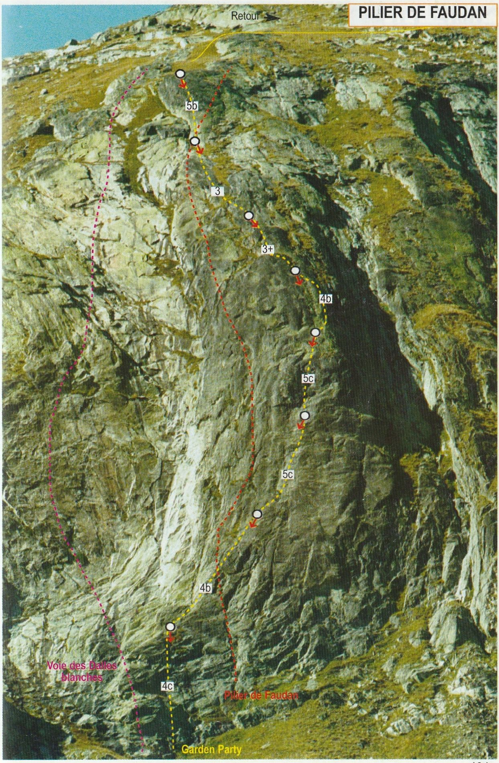
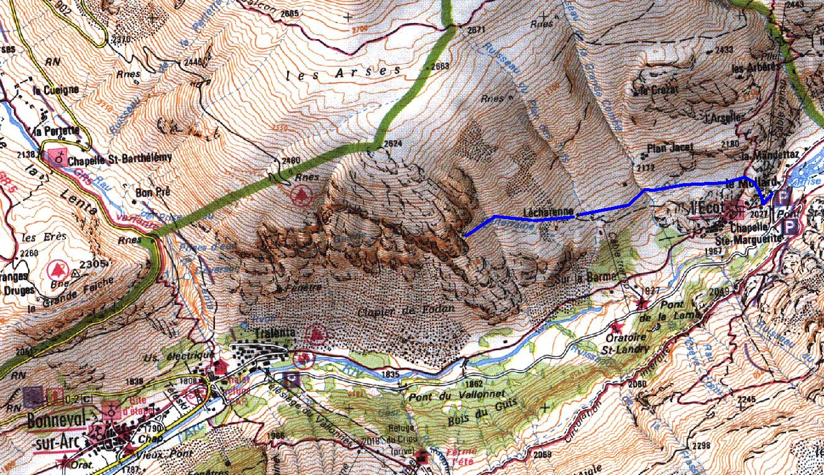
8 longueurs, 5c max, très bien équipé, chaines aux relais. super panorama.
Accès par le parking de l'Ecot, 2km après Bonneval. revenir alors par un chemin au milieu des prés (quelquefois très humides, éventuellement une clôture à enjamber) en direction de la bergerie de Lécharenne. puis monter en tirant vers la base de la falaise (45' d'approche). attention, de nouvelles voies ont été équipées à droite de Garden party. on zigue-zague légèrement d'une vire à l'autre dans L1, le temps de s'habituer au rocher magnifique, bien adhérent. en L2, on croise un relais de l'ancienne voie du pilier de Faudan; R2 est un peu plus loin et évitera du tirage dans le 1er 5c. L3 et L4 sont les deux plus belles longueurs, en 5c mais sans mauvaise surprise. L5 déroule son 4b le long d'une fissure inclinée, puis L6 et L7 sur des dalles à peine penchées, peuvent être avalées à corde tendue. reste un petit 5b gentillet et on sort dans les vires herbeuses du sommet de la falaise que l'on suit en montant encore un peu en direction de l'Ecot. retour par le chemin de la bergerie.
Attention ! en début de saison, un névé reste accroché en sommet de falaise, juste à l'aplomb de R1. on peut le voir depuis la route d'accès à l'Ecot (pas depuis le pied de la voie). par une belle matinée de début juillet, ce névé est tombé sur une cordée, heureusement vachée au relais; une bonne minute d'avalanche de neige bien dure... ça justifie un petit arrêt lors de la montée en voiture !
